IT3 Scheda creata il 4 gennaio 2026
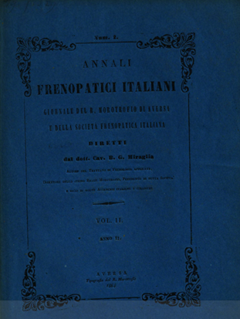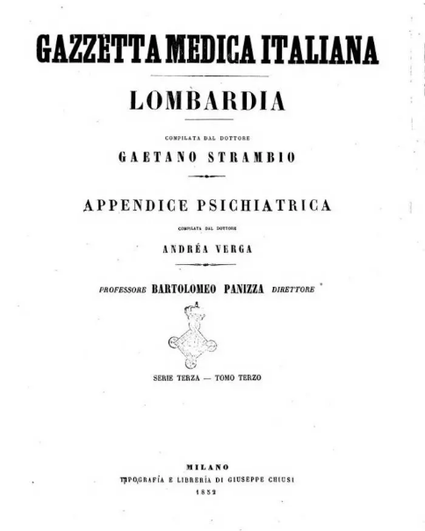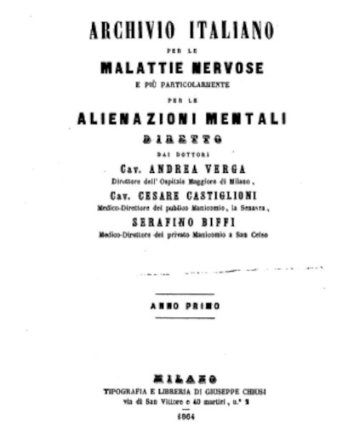
Descrizione storico-bibliografica
*Giornale medico storico statistico del Reale Morotrofio del Regno delle due Sicilie : per la parte citeriore al faro. – Vol. 1, n. 1 (1843)-vol. 1, n. 3 (1845). - Aversa : nella tipografia del Reale Morotrofio, 1843-1845. – 3 volumi ; 23 cm. ((Annuale. - Fondato e diretto da B. Miraglia. - LO10720503
*Annali frenopatici italiani : giornale del R. Morotrofio di Aversa e della Società frenopatica italiana / diretti dal dott. cav. B. G. Miraglia. - Anno 1, n. 1/2 (gen.-dic. 1863)-anno 6, n. 1/2 (gen.-dic. 1868). - Aversa : Tipografia del R. Morotrofio, 1863-1868. - 6 volumi : ill. ; 23 cm. ((Semestrale. - Numerato anche: vol. 1-vol. 6. - ACNP P 00050859. - RML0026145
Compilatore: Miraglia, Biagio <1814-1885>
Autori: Manicomio <Aversa> ; Società frenopatica italiana
Copia digitale: 2(1864); 2(1864); 2(1864)
*Gazzetta di medicina mentale del Regno d'Italia. – N. 1 (1868). - Aversa : Tip. del progresso, 1868. – 1 volume ; 32 cm. ((In testa al frontespizio: R. manicomio di Aversa. - LO10722928
*Relazione annuale del direttore del manicomio alla commissione amministrativa .... – 1871/72. - [S.l. : s.n., 1872?]. – 1 volume ; 30 cm. - NAP0348695
Autori: Manicomio <Aversa>

*Gazzetta medica italiana. Lombardia : appendice psichiatrica, o sia repertorio di osservazioni riguardanti le malattie della mente e del sistema nervoso in generale / compilata da Andrea Verga, Bartolomeo Panizza direttore. – Serie 1., Tomo 1. (1852)-Tomo 11. (1863). - Milano : Giuseppe Chiusi, 1852-1863. – 11 volumi : ill. ; 27cm. ((Bimestrale, poi settimanale. - REA0259824; UM10008138
Variante del titolo: *Appendice psichiatrica della Gazzetta medica italiana
Supplemento a: *Gazzetta medica italiana. Lombardia [IT20]
Direttore: Panizza, Bartolomeo; Verga, Andrea
*Archivio italiano per le malattie nervose e più particolarmente per le alienazioni mentali. - Anno 1, n. 1 (gennaio 1864)-anno 28, n. 4 (sett./nov. 1891). - Milano : Tip. Giuseppe Chiusi, 1864-1891. - 28 volumi : ill. ; 26 cm. ((Bimestrale, poi trimestrale. - Dal 1868 editore: Fratelli Rechiedei. - Dal 1874 organo della Società freniatrica italiana. - ISSN 0365-3277. - ACNP P000012159. - ACNP P 00020364. - RML0026542
Assorbito da: *Rivista sperimentale di freniatria e di medicina legale in relazione con l'antropologia e le scienze giuridiche e sociali [IT134]
Copia digitale: 1(1864)-16(1879); 4(1867); 9(1872); 17(1880)-28(1891)
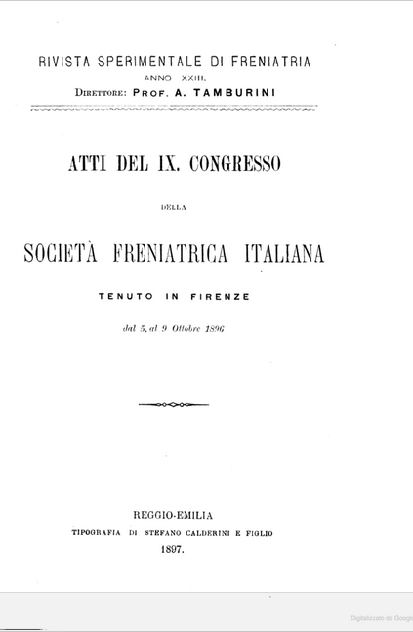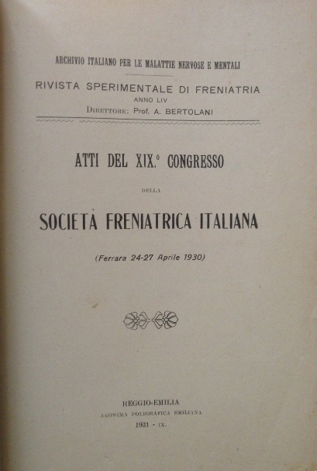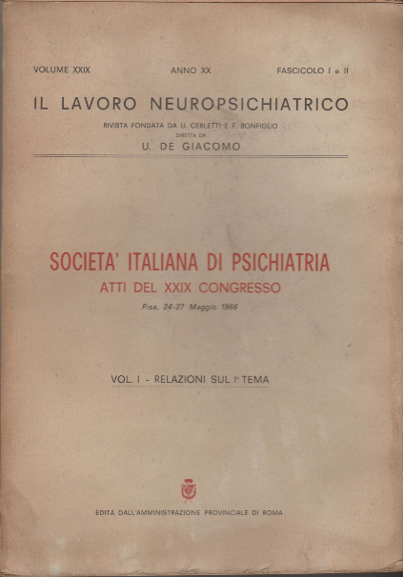
*Atti del … Congresso della Società freniatrica italiana ... – 4. (16-22 settembre 1883)-19. (24-27 aprile 1930). - Milano : Tip. Rechiedei, 1883-1935. – 16 volumi ; 23 cm. ((Triennale. – Il luogo e l’editore variano. - LO11029875; RMR0021306
Supplemento a: *Archivio italiano per le malattie nervose e le alienazioni mentali
Precedentemente pubblicati in: *Gazzetta del Frenocomio di Reggio [IT134]
Autori: Congresso della Società freniatrica italiana ...
Autore: Società freniatrica italiana
Copia digitale: 4(1883)-19(1930). Lac.; 9(1896)
*Atti del … congresso della Società italiana di psichiatria. – 20. (1-4 ottobre 1933)-23. (18-20 ottobre 1946). - Reggio Emilia : Poligrafica Reggiana, 1935-1948. – 4 volumi ; 24 cm ((Triennale: - Il luogo di pubblicazione varia
Autore: Congresso della Società italiana di psichiatria <20.-23. ; 1933-1946>
*Atti del … congresso nazionale della Società italiana di psichiatria. – 24. (23-26 settembre 1948)-41. (25-29 aprile 1999). - [Roma : Tip. Dell'ospedale S. M. Della Pietà, 1949-1999]. – 18 volumi ; 24 cm. ((Triennale. – Il luogo di pubblicazione varia
Autore: Società italiana di psichiatria

Soggetto: Psichiatria – Periodici; Malattie mentali - Periodici
Classe: D616.89005

Informazioni storico-bibliografiche
I vari Giornali e Gazzette dei Manicomi erano sostanzialmente animati da questo stesso bisogno, anche se in tempi e contesti diversi. La prima rivista di psichiatria in Italia è stata il Giornale Medico-Storico-Statistico del Reale Morotrofio del Regno delle Due Sicilie, fondato e diretto da B. Miraglia nel 1843 ad Aversa. Gioacchino Murat, re di Napoli, aveva fondato nel 1813 ad Aversa la “Real Casa de’ Matti”, il primo ospedale psichiatrico italiano, ispirato alle nuove idee di Pinel (3). Quando i Borboni tornarono a Napoli nel 1815, il manicomio fu soprannominato “Real Morotrofio”; da una parola greca che significava stabilimento per l’educazione morale – oggi si direbbe psicologica – dei ricoverati, mai nominati folli, ma considerati come se fossero alunni da istruire (3). Nel Manicomio erano applicati il no restraint dello psichiatra inglese John Conolly, l’ergoterapia e forme embrionali di musicoterapia e psicodramma (4) Alcuni di questi spettacoli teatrali dei ricoverati, furono rappresentati al Teatro del Fondo di Napoli. Nel 1863, Alexandre Dumas (padre) - direttore onorario delle Belle Arti nominato da G. Garibaldi - assisté ad una di queste rappresentazioni e ne fu così colpito da scriverne un articolo (4,5). Il Giornale Medico-Storico-Statistico del Reale Morotrofio del Regno delle Due Sicilie fu pubblicato per due anni dalla tipografia del manicomio. Fu il predecessore di molte Cronache di manicomi regionali che fiorirono fino alla fine del secolo (4). Per favorire e facilitare la comunicazione fra gli alienisti in un'Italia ancora divisa, nel 1852 il dottor A. Verga (6) fondò a Milano un giornale che si interessava di freniatria, l’Appendice Psichiatrica alla Gazzetta Medica Lombarda ; nella prefazione egli dichiara"... sostenendo l'importanza dell'unione della psichiatria con la neuropatologia, che questo giornale offre la possibilità ai medici alienisti, dispersi nelle varie parti della penisola, di comunicare, confrontarsi ed affrontare i problemi comuni pubblicando i loro studi derivanti da osservazioni cliniche, anatomopatologiche o affrontando problemi di psicologia, giurisprudenza e morale". Per la stessa esigenza, il 2 giugno 1861, in occasione della festa nazionale, B. Miraglia, direttore del Reale Morotrofio di Aversa, fondò la Società Frenopatica Italiana; poi, nel 1863, la rivista semestrale Gli Annali Frenopatici, stampata nella tipografia dello stesso manicomio. La rivista fu pubblicata fino al 1868, sempre con la dicitura di "Giornale della Società Frenopatica Italiana". Al decimo congresso degli scienziati italiani, riunitisi a Siena dal 14 al 28 settembre 1862, la Società Frenopatica ed il Regio Morotrofio di Aversa furono rappresentati dal prof. C. Livi, prof. di medicina legale nella Reale Università di Siena e direttore del manicomio di San Niccolò di Siena. Fu fatto un primo tentativo da parte degli alienisti di costituirsi come unica autonoma Società. Nel 1864, A. Verga (7), professore di medicina mentale nell'Ospitale maggiore di Milano, C. Castiglioni, direttore del Pubblico Manicomio, la Senavra, e S. Biffi, direttore del privato manicomio di San Celso a Milano, trasformarono l'Appendice Psichiatrica nell' Archivio italiano per le malattie nervose e più particolarmente per le alienazioni mentali. Gli Autori scrivono “…ora che l’Italia ha riunite quasi tutte le sue membra...ora che anche i medici alienisti della penisola nella città di S. Caterina e S. Bernardino si stinsero le destre ed ottennero una rappresentanza nei nostri congressi scientifici...” l’Archivio “…potrà meglio sodisfare al suo compito ora che è giornale indipendente e dispone di quattro fogli di stampa ogni due mesi…” (NDR indipendente dalla Gazzetta Medica). Per molti anni l’Archivio è stata la rivista guida degli alienisti italiani. Nel primo numero, Verga intitola la presentazione della rivista con la locuzione latina Vires acquirit eundo, che, tradotta letteralmente, significa "acquista le forze camminando" (Virgilio, Eneide, IV, 175). Scrive “…noi non abbiamo fissazioni scientifiche…la scienza non muore per la caduta di alcune teorie predilette da un’epoca o da un paese, ma nel continuo succedersi di dottrine a dottrine trova anzi il suo sviluppo …” (7) Emerse sempre più chiaramente la necessità per gli alienisti di incontrarsi in una loro specifica organizzazione. E nell' Archivio italiano per le malattie nervose e più particolarmente per le alienazioni mentali del 1873, (26 settembre 1873), fu pubblicato un invito, a firma di A. Verga e S. Biffi, in cui si chiedeva ai colleghi alienisti di partecipare al congresso degli Scienziati, che si sarebbe tenuto a Roma dal 20 al 30 ottobre dello stesso anno, in modo da poter costituire una sezione psichiatrica. Il programma condiviso prevedeva: - la classificazione uniforme delle malattie mentali; - l’avvio di una statistica completa dei pazzi in Italia ; - la richiesta al governo di una legge organica per i manicomi d'Italia e per la tutela degli alienati ; - la fondazione di una associazione psichiatrica italiana ; - l' Archivio sarebbe divenuto l’organo ufficiale della nuova società psichiatrica. Ottenuta l’autorizzazione a formare una sottosezione, i resoconti dei congressi e delle riunioni periodiche della Società furono pubblicati sull’ Archivio che poi, nel 1892, si fuse con la Rivista sperimentale di Freniatria e di Medicina Legale in relazione con l’Antropologia e le Scienze Giuridiche e Sociali - giornale fondato a Reggio Emilia da C. Livi nel 1875 – che divenne l'organo ufficiale della Società Freniatrica Italiana. Agli inizi del 1900 si pose il problema dello sviluppo autonomo delle neuroscienze nei confronti delle discipline psichiatriche. Nel 1907 si giunse alla costituzione a Roma della "Società Italiana di Neurologia". Si stabilì che gli atti dei congressi sarebbero stati pubblicati in un supplemento della Rivista di Patologia Nervosa e Mentale, edita a Firenze dal 1895, presso la nuova clinica psichiatria di San Salvi, diretta dal prof. Tanzi. Primo Presidente della Società di Neurologia fu eletto L. Bianchi, relatore della legge sui manicomi del 1904. Secondo una rassegna (1946) di G. Padovani ci sono state 136 pubblicazioni periodiche di argomento psichiatrico in Italia tra il 1843 e il 1942 (4). Dagli anni ’50, altre se ne sono aggiunte con il fiorire degli studi e delle pratiche, principalmente in psicoterapia, in psicofarmacologia, in epidemiologia e psichiatria sociale, in psichiatria di comunità e nel settore dell’infanzia e adolescenza. I progressi informatici hanno ridotto drasticamente il numero delle riviste cartacee e dilatato il numero delle riviste on line e la conoscenza internazionale delle esperienze. https://www.nuovarassegnastudipsichiatrici.it/volume-13/editoriale-storico.

L’Appendice psichiatrica, supplemento bimestrale alla Gazzetta medica italiana. Lombardia (diretta da Bartolomeo Panizza e compilata da Gaetano Strambio, appena succeduto ad Agostino Bertani), venne fondata nel 1852 a Milano dallo psichiatra Andrea Verga, che ne fu il “compilatore responsabile”. Ispirata ai principi del positivismo scientifico e al modello francese degli Annales médico-psychologiques di Parigi, fu di fatto il primo periodico italiano dedicato esclusivamente alla psichiatria. Poteva del resto essere richiesta alla Tipografia di Giuseppe Chiusi anche separatamente dalla Gazzetta, al prezzo di «austriache lire 4 sonanti». Nella Prefazione al primo numero del 2 febbraio 1852, Verga delineava gli obiettivi che, tramite la rivista, gli psichiatri italiani avrebbero dovuto porsi negli anni successivi, nell’intento di sviluppare una psichiatria scientifica di carattere nazionale, riconosciuta come branca autonoma della medicina: innanzitutto mettere in comunicazione gli alienisti sparsi nella «lunga e in tante parti divisa penisola», per i quali Verga auspicava la costituzione di una società disciplinare sul modello della Societé Médico-psychologique francese; inoltre attuare una riforma dei manicomi, redigere una statistica medica uniforme sul piano nazionale, richiedere una legge sugli alienati e prestare una particolare attenzione al problema dei pazzi criminali, nonché sviluppare le ricerche eziologiche, cliniche e anatomo-fisiologiche sul sistema nervoso e instaurare una corrispondenza e uno scambio di pubblicazioni con le società psichiatriche straniere. Anche se il piano di lavoro proposto rimase a lungo irrealizzato in molte delle sue parti, esso costituì comunque una traccia lungo la quale si mossero gli alienisti italiani nei vent’anni successivi. Ogni numero dell’Appendice prevedeva una sezione di “Memorie originali”, vero nucleo del periodico, che ospitava resoconti di ricerche sperimentali di tipo fisiopatologico, casi clinici e analisi psicopatologiche, proposte terapeutiche, perizie medico-legali, relazioni manicomiali, “statistiche dei pazzi” e articoli di carattere medico-antropologico. Alle “Memorie” seguivano altre sezioni, intitolate in genere “Rivista” e “Bibliografia”, in cui venivano recensite pubblicazioni e iniziative italiane e straniere di carattere psichiatrico: si trattava di testi piuttosto eterogenei, poiché si passava da brevissime sintesi bibliografiche di poche righe a lunghe relazioni riguardanti lezioni o “opere complete” di prestigiosi alienisti internazionali (per la maggior parte francesi), a descrizioni dettagliate sulle condizioni degli ospedali e dei manicomi italiani ed europei. Due collaboratori particolarmente stretti, che costituivano con Verga la cosiddetta “scuola milanese” di psichiatria, furono fin dai primi anni Serafino Biffi e Cesare Castiglioni. Da un’analisi quantitativa delle “Memorie originali” emerge chiaramente la vocazione medica del periodico: quasi il 70% dei contributi riguardava infatti questioni relative al funzionamento del sistema nervoso, alla psicopatologia e ai rimedi terapeutici (chinino, cloroformio, oppio, ecc.) che i medici stavano in quegli anni sperimentando per la cura delle malattie mentali. Tale vocazione rispecchiava la volontà di legittimare scientificamente la psichiatria, innestandola sulle solide basi della medicina e liberandola da ogni retaggio religioso e metafisico. Un tema sempre molto presente nell’Appendice fu quello della “questione manicomiale”, ossia della discussione circa i metodi più indicati per la costruzione e la gestione dei manicomi, considerati veri e propri strumento di cura, in quanto ambienti artificiali strutturati per «agire sulle menti disturbate dei folli». Ciò spinse gli psichiatri a indagare le soluzioni ideate nelle altre realtà europee, cercando quindi dei modelli di riferimento all’estero. Furono in particolare i viaggi di Serafino Biffi in Belgio, Francia e Germania ad arricchire l’ampio dibattito sul periodico, legato anche all’esigenza milanese di abbandonare il fatiscente edificio manicomiale della Senavra. Per quanto riguarda la provenienza geografica degli autori delle “Memorie”, si riscontra nell’Appendice un’assoluta prevalenza dei lombardi: gli psichiatri del centro-sud della penisola (Regno delle Due Sicilie e Stato Pontificio) risultavano solo il 6%, mentre con i piemontesi e i toscani si scendeva al 4%. Gli alienisti lombardi, quasi tutti formatisi all’Università di Pavia e attivi professionalmente tra Milano e Bergamo, furono i veri protagonisti del periodico, risultando autori dell’87% delle “Memorie” (il restante 3% era riservato ai contributi veneti). Quasi una memoria su quattro fu inoltre opera di Verga, Biffi o Castiglioni, ossia della scuola psichiatrica milanese, mentre tra i collaboratori più assidui troviamo inoltre Giovanni Clerici, Cesare Lombroso, Camillo Platner. Nel 1862, quando grazie all’Unità d’Italia fu possibile riprendere il programma di unione degli alienisti italiani già proposto dieci anni prima, gli psichiatri si riconobbero come categoria autonoma al Congresso degli scienziati di Siena, stabilendo di darsi un nuovo strumento di comunicazione. Nel 1864 Verga trasformò quindi l’Appendice psichiatrica in un giornale autonomo, l’Archivio italiano per le malattie nervose e più particolarmente per le alienazioni mentali, dirigendolo fino al 1891 insieme a Biffi e Castiglioni. La nuova rivista mantenne una sostanziale continuità con la precedente, sia per quanto riguarda l’orientamento medico-scientifico e i temi trattati, sia dal punto di vista dell’organizzazione strutturale.
Luca Frigerio 11/06/2021 (aggiornamento 29/06/2021)
Bibliografia
Agnetti, G., & Barbato, A. (1982). L’«Appendice psichiatrica» di Milano nel processo di nascita della psichiatria italiana. In A. De Bernardi (a cura di), Follia, psichiatria e società. Istituzioni manicomiali, scienza psichiatrica e classi sociali nell'Italia moderna e contemporanea (pp. 350-368). Milano: FrancoAngeli.
Babini, V.P., Cotti, M., Minuz, F., & Tagliavini, A. (1982). Tra sapere e potere. La psichiatria italiana nella seconda metà dell’Ottocento. Bologna: Il Mulino.
De Bernardi, A., De Peri, F., & Panzeri, L. (1980). Tempo e catene. Manicomio, psichiatria e classi subalterne. Il caso milanese. Milano: FrancoAngeli.
Coari, G. (1968). Biffi, Serafino. In Dizionario biografico degli italiani, vol. 10. Roma: Treccani.
Zocchi, P. (2020). Verga, Andrea. In Dizionario biografico degli italiani, vol. 98. Roma: Treccani.
https://www.aspi.unimib.it/it/data/entita/457-appendice-psichiatrica

L’Archivio italiano per le malattie (o malatie) nervose e più particolarmente per le alienazioni mentali fu fondato nel 1864 a Milano dallo psichiatra Andrea Verga, in società con i colleghi Serafino Biffi e Cesare Castiglioni, che condivisero con lui anche la direzione della rivista. Il periodico raccoglieva l’eredità dell’Appendice psichiatrica della Gazzetta medica lombarda, trasformandola nel primo vero giornale autonomo della comunità psichiatrica italiana. Nell’introduzione di Verga al primo numero dell’Archivio (non a caso aperta dalla locuzione latina viresque acquirit eundo, “e procedendo acquista forza”), riecheggiavano i temi della recente conquista dell’Unità d’Italia e le sfide risorgimentali rimaste ancora aperte: finalmente «l’Italia, a dispetto de’ suoi nemici, ha riunite quasi tutte le sue membra, e si è sbarrazzata di tanti diaframmi e sepimenti onde era sbocconcellata», favorendo la connessione fra gli alienisti della penisola. Questi ultimi, tuttavia, «hanno l’occhio su Roma e Venezia, e molti di loro sono pronti di lasciare all’occasione la penna per la carabina». L’Archivio mantenne una sostanziale continuità con l’Appendice sia per quanto riguardava l’orientamento medico-scientifico e i temi trattati, sia dal punto di vista dell’organizzazione strutturale: ogni numero prevedeva una sezione di “Memorie originali”, seguite da altre rubriche, intitolate in genere “Rivista” e “Bibliografia”, in cui venivano recensite pubblicazioni e iniziative italiane e straniere di carattere psichiatrico. Fra gli obiettivi, i principali rimasero quelli di mettere in comunicazione gli alienisti italiani e dar vita ad un’associazione sul modello della Societé Médico-psychologique francese, attuare una riforma dei manicomi, redigere una statistica medica uniforme sul piano nazionale, richiedere una legge sugli alienati e prestare una particolare attenzione al problema dei pazzi criminali, nonché sviluppare le ricerche eziologiche, cliniche e anatomo-fisiologiche sul sistema nervoso e instaurare una corrispondenza e uno scambio di pubblicazioni con le società psichiatriche straniere. La rivista – stampata prima dalla Tipografia di Giuseppe Chiusi e a partire dal 1868 dai Fratelli Rechiedei – rispetto all’Appendice ebbe a disposizione «quattro fogli di stampa ogni due mesi, invece di un figlio e mezzo», potendo così pubblicare anche «lavori di vasta orditura». I singoli fascicoli erano venduti al costo di 2,50 lire ciascuno. Tra i successi dell’Archivio vi fu indubbiamente quello di aver fatto da volano alla nascita della Società freniatrica italiana, a partire da un Invito agli alienisti italiani pel prossimo Congresso degli scienziati in Roma pubblicato nel settembre 1873 da Verga e Biffi. La Società venne effettivamente fondata il mese successivo a Roma e il primo numero del 1874 riportò i verbali completi delle sedute, da cui emersero alcuni punti di divergenza tra la scuola psichiatrica milanese e alienisti quali Carlo Livi e Cesare Lombroso. Se Verga propose infatti di dare all’associazione il nome di Società psichiatrica o medico-psicologica, «come fecero i francesi, aprendo così l’ingresso anche ai filosofi», Lombroso si oppose, mentre la maggior parte degli psichiatri, con diverse sfumature, approvò infine la proposta di Livi di denominarla Società freniatrica italiana. Vennero comunque eletti in quella sede, per acclamazione, Verga presidente e Biffi tesoriere-segretario della società. A partire da quel momento, l’Archivio italiano divenne l’organo ufficiale della Società freniatrica italiana e tale rimase fino alla sua chiusura, nel 1891. Dall'anno successivo il periodico confluì nella Rivista sperimentale di freniatria, fondata a Reggio Emilia da Carlo Livi nel 1875 e divenuta a fine secolo la principale protagonista del dibattito psichiatrico nazionale. Il 1873 segnò di fatto anche una certa discontinuità nella provenienza delle “Memorie originali” e nei temi trattati. Per quanto riguarda gli autori, la percentuale di memorie di alienisti lombardi scese al 40% (a fronte del 61% del decennio precedente e dell’87% dell’Appendice psichiatrica), dando quindi largo spazio anche a firme del centro e sud Italia. L’Archivio divenne dunque finalmente quel «mezzo di avvicinamento e di comunicazione» degli alienisti italiani a cui Verga ambiva fin dal 1852 con la fondazione dell’Appendice psichiatrica. Dal punto di vista delle tematiche, dopo quell’anno si nota invece un’evoluzione ancora più netta verso una prospettiva medica e organicista: i contributi di fisiologia, psicopatologia e terapia, fra il 1873 e 1891, furono complessivamente l’87% del totale (a fronte del 50% nel decennio precedente, e del 68% dell’Appendice psichiatrica). Tra i collaboratori più assidui della rivista vi furono, oltre ai tre direttori e a Livi, gli psichiatri Clodomiro Bonfigli, Raffaele Brugia, Luigi Frigerio, Cesare Lombroso, Federico Venanzio, Giovanni Battista Verga (nipote di Andrea) e il fisiologo Filippo Lussana. Se si analizzano infine i rapporti con la psichiatria europea, si nota una traiettoria evolutiva che a partire dalla “filiazione francese”, evidente nell’Appendice psichiatrica, piegò poi progressivamente, nell’Archivio italiano, verso la prassi “eminentemente medica” e somatica della psichiatria tedesca. La fine della carriera di Verga e Biffi, morti a pochi anni di distanza rispettivamente nel 1895 e nel 1899, segnò anche il declino della spinta propulsiva e della preminenza della psichiatria milanese a livello nazionale, a favore della scuola di Reggio Emilia e della Rivista sperimentale di freniatria. Sulle pagine di tale rivista, nel 1915, Augusto Tamburini ricordò che l’Archivio italiano per le malatie nervose era stato «per tanti anni la palestra ove tutti gli alienisti italiani fecero le prime prove e diedero i loro migliori saggi», e «per molti anni l’unico ed onorato segnacolo all’estero della esistenza di una psichiatria italiana». Luca Frigerio 24/06/2021 (aggiornamento 29/06/2021)
Bibliografia
Babini, V.P., Cotti, M., Minuz, F., & Tagliavini, A. (1982). Tra sapere e potere. La psichiatria italiana nella seconda metà dell'Ottocento. Bologna: Il Mulino.
De Bernardi, A., De Peri, F., & Panzeri, L. (1980). Tempo e catene. Manicomio, psichiatria e classi subalterne. Il caso milanese. Milano: FrancoAngeli.
Tamburini, A. (1915). Il primo quarantennio della Rivista sperimentale di freniatria. Rivista sperimentale di freniatria, I-XXV.
Verga, A. (1864). [Introduzione]. Archivio italiano per le malattie nervose e più particolarmente per le alienazioni mentali, 1, 3-10.
Zocchi, P. (2020). Verga, Andrea. In Dizionario biografico degli italiani, vol. 98. Roma: Treccani.
https://www.aspi.unimib.it/it/data/entita/458-archivio-italiano-per-le-malattie-nervose-e-piu-particolarmente-per-le-alienazioni-mentali.

1861: Nasce la Società Frenopatica Italiana, fondata da Biagio Gioacchino Miraglia, che già nel 1849 aveva espresso la necessità di organizzare un'Accademia di Medicina Mentale.
1862: È approvato lo statuto che afferma che la Società Frenopatica ha lo scopo di "Coltivare e far progredire lo studio dell'alienazione mentale e delle scienze affini" e che l'oggetto degli studi di tale sono "L'anatomia, la fisiologia e patologia del cervello e del sistema nervoso, l'anatomia comparata, [...] oggetto principale il perfezionamento della istituzione ed organizzazione dei manicomi e della giurisprudenza alienistica. I rendiconti delle riunioni della società saranno pubblicati sugli Annali Frenopatici Italiani".
1873: Nasce a Roma la Società Freniatrica Italiana che comprende i cultori delle scienze neurologiche e psichiatriche. Primo Presidente è il Prof. Andrea Verga. L'art.1 dello Statuto recita: "È istituita in Italia una Società col nome di Società Freniatrica Italiana, che avrà per iscopo l'incremento degli studi freniatrici, il progresso degli istituti manicomiali, e la tutela ed il vantaggio degli alienati". Della Società possono far parte "I medici, i giuresperiti, i magistrati, tutti quei cultori delle scienze naturali e filosofiche che si prendono a cuore lo studio dell'uomo fisico, nelle sue relazioni morali e sociali, tutti coloro insomma che in qualsiasi modo intendono giovare alla causa degli infelici alienati". Le cariche di presidente e segretario sono triennali; la sede della società cambierà ogni tre anni; il Congresso si terrà ogni tre anni, in una città sede di manicomio. La prima sede sarà Milano e l’Archivio Italiano per le Malattie Nervose e le Alienazioni Mentali, rivista, sarà l'organo ufficiale della Società
1892: L’Archivio Italiano per le Malattie Nervose e le Alienazioni Mentali si fonde con la Rivista Sperimentale di Freniatria, fondata a Reggio Emilia da Carlo Livi nel 1875. Sul frontespizio della Rivista compare per la prima volta la dicitura "Organo della Società Freniatrica Italiana". https://www.neuro.it/web/eventi/NEURO/societa.cfm-

La Società Italiana di Psichiatria (SIP) discende dalla Società Freniatrica Italiana che fu fondata nel 1873 da Andrea Verga, il famoso neuroanatomo neuropsichiatra. Verga era divenuto Professore di psichiatria in una Cattedra istituita nel 1865 presso l’Ospedale Maggiore di Milano e fu fondatore dell’Appendice Psichiatrica” nella Gazzetta Medica Italiana. Nello stesso ospedale esisteva, dal 1852, e come eredità dei vecchio Ospedale di S. Vincenzo, un reparto psichiatrico; è così che, nel solco della tradizione, nel 1963 (15 anni prima della legge di riforma dei 1978) ricompare nell’Ospedale Maggiore un padiglione, quello di Guardia II, dedicato alle malattie mentali. https://fism.it/enti/societa-italiana-di-psichiatria/.

